PS | ПАСПОРТ И ИНСТРУКЦИЯ ПО ПРИМЕНЕНИЮ  УДЕРЖИВАЮЩИХ И СТРАХОВОЧНЫХ СИСТЕМ И ИХ КОМПОНЕНТОВ | 

Общие сведения.  Привязь со стропом образует систему, в зависимости от назначения и комплектации системы подразделяются на удерживающие и страховочные.  Удерживающая система предназначена для выполнения работ в режиме удержания, поддержания, позиционирования и ограничения перемещения в пространстве.  Страховочная система предназначена для снижения вероятности травмирования в случае падения рабочего с высоты.  Системы применяется при выполнении монтажных, строительных, восстановительных, спасательных и других видах работ на высоте, а также для работы в колодцах, траншеях и других замкнутых пространствах, в комплектации с когтями и лазами применяются для работ на воздушных линиях электропередачи и связи.  Эксплуатация в различных климатических условиях при температуре окружающей среды от -40ºС до +50ºС.  Компоненты системы:  Привязь – может состоять из поясного ремня с пряжкой, кушаком, элементами крепления стропа, а также включать в себя набедренные и/или наплечные лямками.  Строп – это фал из ленты, каната, металлического троса в ПВХ оболочке или цепь с одним или двумя карабинами. Стропы могут быть двойными, регулируемыми или с амортизатором.  Амортизатор – предназначен для рассеивания кинетической энергии, развиваемой при падении.  Компоненты могут быть соединены между собой неразъемными элементами крепления или при помощи соединительных карабинов.  Технические данные:  Величина обхвата талии привязи – от 740 до 1440 мм  Длина стропа (стандартная) – 1,45 м ± 50мм  Длина двуплечего (двойного) стропа – 1,45 м ± 50мм  Длина стропа регулируемого – max 2 м ± 50мм / min 1 м ± 50мм  Длина амортизатора в раскрытом состоянии – 1,2 м  Статическая разрывная нагрузка строп и привязей, кН (кгс), не менее – 15 (1500)  Снижение динамической нагрузки, амортизатором, при падении до 6 кН или 600 кгс  Маркировка |  | 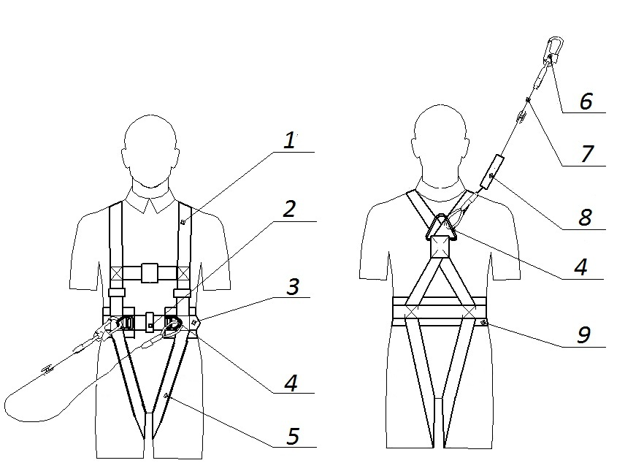  Рис. 1
 |  | 1 – наплечная лямка  2 - пряжка ремня  3 - ремень  4 – D-кольцо (элемент крепления) |  |  | 5 – набедр. лямка  6 – карабин  7 - фал стропа  8 – амортизатор  9 – кушак
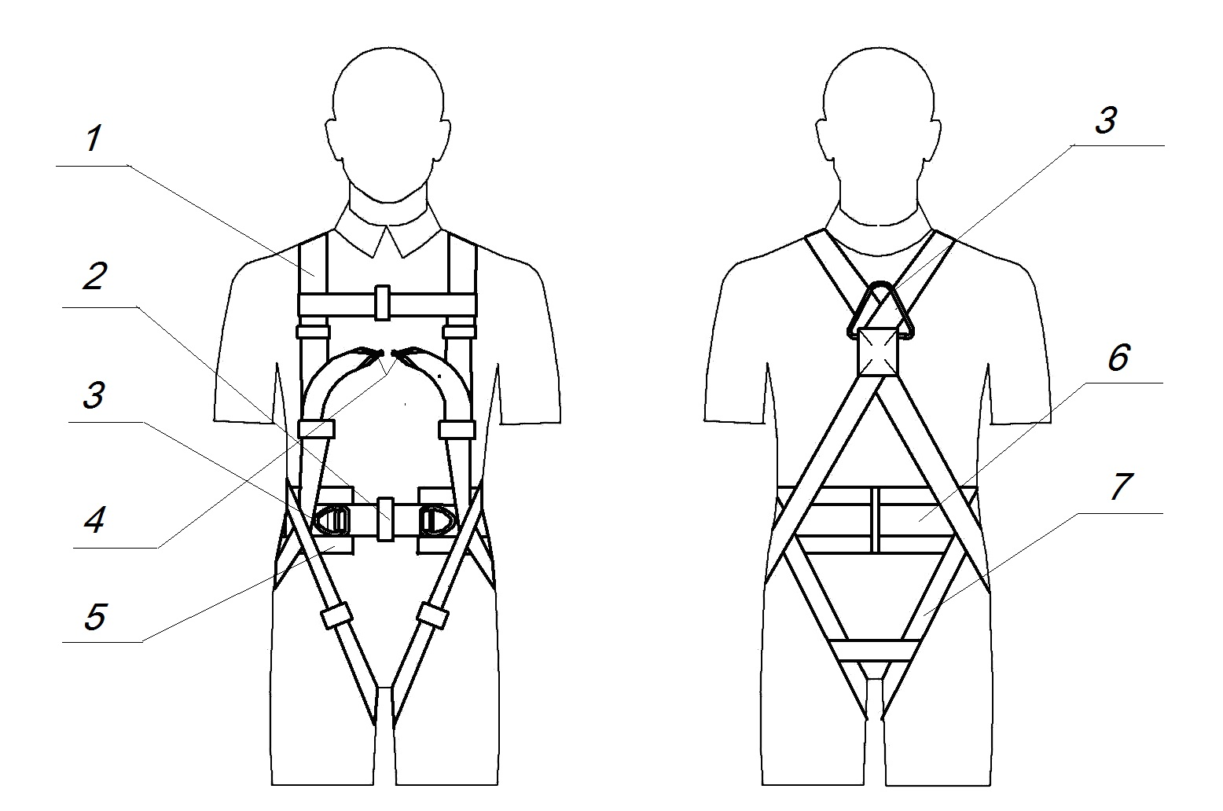
Рис.2
 |  | 1 – наплечная лямка  2 - пряжка ремня  3 - ремень  4 - кольцо (эл.крепления) |  | 5 – набедренная лямка  6 – карабин  7 - фал стропа  8 – кушак
  УСП I – удерживающая привязь, безлямочная (рис. 1), но без наплечных и набедренных лямок
  УСП II Д – Страховочно-удерживающая привязь с наплечными лямками (рис. 1), но без набедренных лямок
  УСП II Ж – Страховочно-удерживающая привязь (рис. 1)
  УСП II Ж4 – Страховочно-удерживающая привязь (рис. 2)
  СП I – Страховочная привязь (рис. 1), но без поясного ремня
  СП II – Страховочная привязь (рис. 2), но без поясного ремня
  А – строп из полиамидной ленты
  Б – строп из металлического троса в оболочке
  В – строп из полиамидного каната
  Г – строп из металлической цепи
  а – амортизатор
  д – двойной, двувплечий строп
  рег – регулируемый строп
Как правильно одевать привязь (систему) с наплечными и набедренными лямками
1. Чтобы надеть привязь (систему) с наплечными и набедренными лямками, нужно расправить ленты, взять привязь (систему) за заднее D-кольцо, затем перехватить чуть выше (за наплечные лямки). Затем расстегните пояс и пропустите ноги в набедренные обхваты, потом
проденьте руки в наплечные обхваты, застегните пояс.  2. На одетой привязи (системе) отрегулируйте длину лент таким образом, чтобы ремни и лямки плотно прилегали к телу, сначала пояс, потом набедренные и наплечные лямки. Проверьте правильно ли застегнуты пряжки (см.рис.3 с начала прямой, затем обратный ход, ленту заправить под тренчик, чтобы остаток свободного конца не превышал 5 см). |  |  | 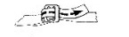  Рис.3
Требования при использовании систем
При использовании удерживающей системы необходимо, чтобы анкерная точка крепления стропа находилась на уровне талии или выше. Строп должен находиться в натянутом состоянии, свободное перемещение должно быть ограничено не более 0,6 м.
Для страховочной системы необходимо, чтобы анкерная точка крепления стропа находилась выше пользователя и под ним должно находиться не мене 6 м свободного пространства. Строп крепиться таким образом, чтобы свободное падение составляло не более 0,5 м.
При подсоединении системы к анкерной точке или анкерному устройству нужно убедиться в её прочности (не менее 15 кН или 1500 кгс), пригодности и месту положения. Анкерная точка должна соответствовать стандарту EN 795.
Допуск к работе
К высотным работам не допускаются лица находящиеся под наркотическим, алкогольным опьянением или под действием сильнодействующих медицинских препаратов, а также лица не прошедшие медицинское освидетельствование.
Применять систему и её компоненты могут только лица: достигшие 18 лет; прошедшие обучение и инструктаж по технике безопасности, и получившие допуск к самостоятельной работе.
На месте проводимых высотных работ должен находиться план эвакуации на случай экстренных ситуаций.

Ограничение применимое к материалам, опасность, которая может повлиять на работоспособность системы и её компонентов
Соблюдать меры предосторожности, которые могут повлиять на работу системы и её компонентов, например, режущие, абразивные или климатические воздействия, электропроводность, химические реактивы, маятниковые падения, ультрафиолетовое излучение, острые кромки.

Запрещается:
- использовать текстильные стропы для работ связанных с огнем, а также обводить эти стропы по острым краям или вокруг них;
- использовать строп или привязь, как отдельный компонент снаряжения, предохраняющим от падения с высоты;
- работать при не закрытых затворах карабинов;
- использовать систему и её компоненты, если они были задействованы для останова падения;
- производить закрепление карабином непосредственно за фал стропа путем обхвата им опоры;
- хранение системы и её компонентов с термовыделяющими приборами, кислотами, щелочами, маслами, бензином, растворителями;
- внесение изменений, дополнений в конструкцию изделий, без предварительного письменного разрешения производителя. Любой ремонт должен выполняться только в соответствии с процедурами производителя;
- использовать систему и её компоненты вне пределах применимых к ним ограничений или не в соответствии с их прямым назначением.
Периодическая проверка
Периодические проверки проводит компетентное лицо, не реже одного раза в год. Регулярность проверок зависит от частоты использования, влияния вредных и опасных факторов.
Предэксплуатационная проверка
Перед началом работы выполняется предэксплуатационная проверка оборудования с целью получения гарантии того, что перед началом эксплуатации оно находиться в рабочем состоянии. Производится тщательная визуальная проверка следующего:
- наличие отметки о проведении хронологии периодических проверок и ремонтов;
- металлических деталей на предмет коррозии, ржавчины, деформации, трещин;
- лента проверяется на отсутствие надрывов, масленых пятен, прожогов и других дефектов;
- проверяется целостность шва пояса, наплечных и набедренных лямок;
- проверяются монтажные карабины, чтобы они открывались и закрывались без заеданий.
Предэксплуатационная проверка может не выполняться в том случае, когда требуется экстренное применение тех или иных компонентов, которые ранее были упакованы или запаяны в упаковку компетентным лицом.
Изъятие системы и её компонентов из эксплуатации
Для обеспечения безопасности важно, чтобы оборудование было немедленно выведено из эксплуатации, если:
- возникает любое сомнение по поводу условий его безопасного применения;
- оборудование было задействовано для останова падения, после чего оно не может применяться до тех пор, пока не будет письменного подтверждения от компетентного лица, что его можно использовать далее в работе.
Транспортировка и хранение
Транспортировка осуществляется в соответствии с правилами перевозок, действующими на транспорте, в условиях исключающими намокание или воздействия агрессивных сред и материалов. Хранить систему и её компоненты следует в сухом помещении (влажность не более 70%) в подвешенном состоянии или разложенном на полке. Помещение должно быть защищено от прямого попадания солнечных лучей. Перед хранением изделия должны быть просушены, а их металлические детали протерты.
Гарантийные обязательства
Гарантийный срок хранения и эксплуатации - два года со дня изготовления. Срок службы – пять лет.
Изготовитель обязуется в течении гарантийного срока заменять и ремонтировать вышедшую из строя привязь, систему, строп при условии соблюдения правил хранения и эксплуатации.
Гарантия не распространяется на механические повреждения, естественный износ, изменение или переделка конструкции, неправильное хранение, использование не по назначению, плохой уход.
Изготовитель не несет ответственности за последствия прямого, косвенного или другого ущерба наступившего вследствие не правильного использования своей продукции.
Изготовитель ООО «ПРОГРЕСС СЕФЕТИ» 606108, Россия, Нижегородская область, г. Павлово, пер. Конопляный д. 6а, тел. (831) 280-99-49, e-mail: 89200134522@mail.ru, сайт: www.progress-safety.ru
Свидетельство о приемке
Продукция соответствует требованиям ГОСТ Р ЕН 355-2008, ГОСТ Р ЕН 354-2010, ГОСТ Р ЕН 358-2008, ГОСТ Р ЕН 361-2008, ГОСТ Р ЕН 362-2008, ГОСТ Р ЕН 363-2007 и ТУ 8786-001-92379177-2011. Сертификат № ТС RU C-RU.АГ78.В.00344 с 23.10.2015 по 22.10.2020

Дата изготовления / Штамп ОТК

Привязь: УП I, УП II Д, УСП II Ж, УСП II Ж4, СП I, СП II Система: УС I, УС II Д, УС II Ж Строп: А, Б, В, Г
(нужное обвести) (нужное обвести) (нужное обвести)

Уширенный кушак □ Соединительный карабин Кс □ Двойной (двуплечий) д □ Длина стропа: L=________м

Раскрытие карабина 50 мм (исп.3) □ Регулируемый □ Амортизатор □

Ведение документов и внесение в них требуемых данных является обязанностью организации-пользователя ГОСТ Р ЕН 365

Дата первого применения _____/______/20_____г.

Идентификационный (серийный) номер________________________

Имя пользователя______________________________________________________________________________________________________

Хронология периодических проверок и ремонтов
Дата | Причина внесения записи (периодическая проверка или ремонт) | Обнаруженные дефекты, проведенные виды ремонта, прочая информация | Фамилия и подпись компетентного лица | Следующая запланированная дата периодической проверки

